ГРИБЫ
Тематический словарь
Аукать, боровик, белый, близко, волнушка, вырастать, готовить, горькушки, гриб, грибник, грибница, грибной, груздь, далеко, заблудиться, корзина, краснеть, красный, лес, лисичка, лукошко, маленький, мариновать, мох, моховик, мухомор, масленок, ножка, опенок, пень, поганка, подберезовик, подосиновик, поляна, прятаться, расти, резать, рыжий, рыжик, рыхлый, рядом, собирать, солить, старый, стоять, сушить, съедобный, сыроежка, чаща, червивый, шляпка.
Веселая зарядка для пальчиков
Поочередное соединение подушечек пальцев обеих рук (мизинец с мизинцем, безымянный с безымянным и т. д.) на каждый ударный слог. Ладони не касаются друг друга.
Мы в лесок пойдем,
Мы грибок найдем.
В шапочке нарядной,
Светло-шоколадной.
Продолжи предложение
Мы нашли в лесу боровики, ...
Несъедобные грибы – это...
Грибы можно варить,...
Что не так?
Белка варит на зиму грибы.
Вкусный суп получился у нас из маслят и мухоморов.
Самое грибное время года – весна.
Назови ласково
Гриб – грибок.
Поляна –...
Корзина –...
Лес –...
Моховик –...
Поганка –...
Опушка –...
Хитрые вопросы
Чего в лесу больше – грибов или несъедобных грибов?
На опушке три горькушки. Чего больше – опушек или горькушек?
Растут на полянке две поганки. Чего больше – шляпок или ножек?
Сосчитай до пяти
Один ядовитый гриб – два ядовитых гриба,...
Одна корзина грибов – ...
Одно красивое лукошко –...
Один усталый грибник –...
Что лишнее?
Мох, пень, дерево, река.
Солить, варить, подметать, мариновать.
Корзинка, лукошко, короб, поляна.
Подберезовик, масленок, гриб, сыроежка.
Измени по образцу
Гриб – грибы.
Шляпка –...
Боровик –...
Сыроежка –...
Волнушки – волнушка.
Опята –...
Мухоморы –...
Пни –...
Подбери признак / действие
Гриб (какой?) – крепкий, червивый,...
Гриб (что с ним можно сделать?) – найти, вытереть,...
Умная задачка
Боря и Вова собирали грибы: один сыроежки, другой белые.
Какие грибы собирал Боря, если Вова собирал не сыроежки?
(Сыроежки)
Какое слово самое короткое?
Гриб, волнушка, опенок, лукошко.
Корзинка, груздь, сыроежка, лисички.
Болото, опушка, мох, поляна.
Какое слово отличается от других?
Пень, пень, пень, день.
Опята, опята, опять, опята.
Лисичка, лисичка, сестричка, лисичка.
Исправь ошибку
На пне росли дружные опенок.
Я первый нашел крепкая подосиновик.
Грибники набрал полные корзины лисичек.
Подбери парное слово
Береза – подберезовик, осина –... (подосиновик).
Пень – опята, мох – ... (моховики).
Капуста – квасить, грибы –... (солить / мариновать / сушить).
Скажи наоборот
Много грибов –...
Маленькое лукошко –...
Чистый гриб –...
Съедобный гриб –...
Измени по образцу
Сыроежка – много сыроежек
Масленок –...
Гриб –...
Пень –...
Мухомор –...
Корзина –...
Запомни цепочку слов
Прочитайте ребенку цепочку слов. Обратите его внимание, что слова связаны друг с другом по смыслу, из них можно составить рассказ. Попросите вспомнить последовательность слов. Если необходимо – объясните связь между словами.
Осень, автомобиль, лес, грибы, корзина, сушить, зима, суп.
Что общего и чем отличаются друг от друга?
Подберезовик и подосиновик.
Белый гриб и подберезовик.
Собери предложение
Дети, лес, в, пошли, грибами, за.
Собирали, в, грибы, мы, корзину.
Мама, на, грибов, насушила, зиму.
Исправь ошибку
Съедобная гриб.
Темная лес.
Белый грузди.
Бледное поганка.
Отгадай загадки
Он в осиннике родился,
Как в траве ни притаился,
Все равно его найдем:
Шляпка красная на нем.
(Подосиновик)
Осени верная примета:
Под березой в холодке
Гриб коричневого цвета
На пятнистом корешке.
(Подберезовик)
Он выглянул несмело
Из кочки моховой,
Цепочку клюквы спелой,
Поднял он головой.
(Моховик)
После дождика подружки
Поселились на опушке.
Шляпы разноцветные –
Самые заметные.
(Сыроежки)
Рис. 6. Раскрась шляпки сыроежек так, чтобы большая сыроежка была между желтой и красной, а красная рядом с коричневой.
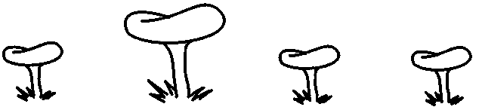
Рис. 7. Помоги ежику добраться до гриба.
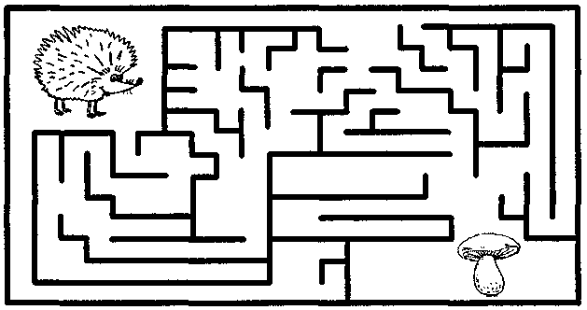
Рис. 8. Соедини грибы по порядку, начиная с самого маленького, заканчивая самым большим.
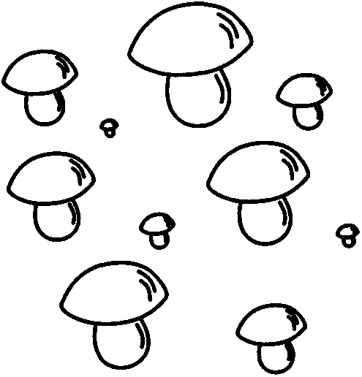
Рис. 9. Что лишнее в каждом ряду? Объясни почему.
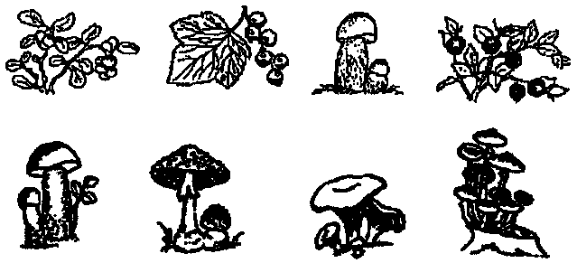
Рис. 10. Повтори рисунки по клеточкам.


